Rapport Technique

RAG Chatbot - Puls-Events

Projet : Développement d'un assistant de recommandation d'événements culturels
Auteur : Aymeric Bailleul
Date : 19/02/2026

1. Introduction et contexte

1.1 Contexte métier
Puls-Events est une plateforme de recommandation d'événements culturels souhaitant intégrer un assistant conversationnel capable de répondre aux questions des utilisateurs sur les événements disponibles. Face à un catalogue potentiellement vaste et hétérogène, la recherche par mots-clés classique montre ses limites : elle ne comprend pas l'intention de l'utilisateur et ne peut pas synthétiser plusieurs sources pour formuler une réponse cohérente.

Ce projet répond à une problématique concrète : comment permettre à un utilisateur d'interroger en langage naturel une base d'événements culturels et obtenir une réponse précise, contextualisée et vérifiable ?

1.2 Objectif du POC
Ce Proof of Concept démontre la faisabilité technique d'un assistant conversationnel basé sur une architecture RAG (Retrieval-Augmented Generation) appliquée aux données événementielles de la région Occitanie. Le périmètre volontairement restreint (une région, un snapshot temporel) permet de valider la chaîne technique complète avant un éventuel déploiement à plus grande échelle.

1.3 Données sources
Les données proviennent du jeu de données ouvert Open Agenda (opendatasoft.com), recensant les événements culturels publics en France. Le snapshot utilisé date du 03/02/2026 contient 913 818 événements sur l'ensemble du territoire national.

2. Architecture du système RAG

2.1 Vue d'ensemble
Un système RAG (Retrieval-Augmented Generation) fonctionne en deux temps :
1. Retrieval : récupérer depuis une base vectorielle les passages les plus pertinents par rapport à la question posée
2. Generation : utiliser un LLM pour formuler une réponse en langage naturel, en se basant exclusivement sur les passages récupérés

Cette architecture résout le problème des hallucinations des LLM : le modèle ne génère pas de contenu de mémoire, il synthétise uniquement les informations qui lui sont fournies dans le contexte.

2.2 Pipeline complet

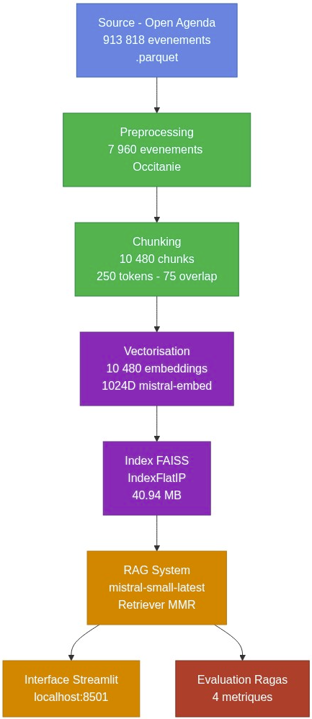

Le pipeline transforme 913 818 événements bruts en un assistant conversationnel en 6 étapes :

Filtrage → 7 960 événements Occitanie (géo + temporel + nettoyage HTML)

Chunking → 10 480 segments de 250 tokens avec 30% de chevauchement

Vectorisation → 10 480 vecteurs 1024D via mistral-embed

Indexation → index FAISS exact (40.94 MB)

RAG → retriever MMR sélectionne 10 chunks diversifiés → mistral-small-latest génère une réponse ancrée dans le contexte

Interface + Évaluation → chat Streamlit + scoring Ragas sur 4 métriques

3. Choix techniques

3.1 Pourquoi FAISS ?
FAISS (Facebook AI Similarity Search) est la solution de référence pour la recherche vectorielle en mémoire. Pour ce POC, trois raisons ont motivé ce choix :
Critère | FAISS | Alternative (Chroma, Weaviate...)
Déploiement | Aucun serveur requis, fichier .bin | Nécessite un service dédié
Performance | Recherche exacte en O(n) sur 10 480 vecteurs | Overkill pour < 100K vecteurs
Intégration LangChain | Natif FAISS.load_local() | Variable selon la solution
Coût | Gratuit, open-source | Parfois payant en cloud

L'index choisi est IndexFlatIP (Inner Product) qui équivaut à la similarité cosinus sur des vecteurs L2-normalisés. Pour 10 480 vecteurs, la recherche exacte est suffisante (< 1ms par requête). Un index approximatif (IVF, HNSW) ne serait justifié qu'au-delà de quelques millions de vecteurs.

3.2 Pourquoi Mistral AI ?
Mistral AI a été choisi comme unique fournisseur pour trois raisons :
a) Modèle d'embeddings (`mistral-embed`)
Produit des vecteurs 1024 dimensions optimisés pour les tâches de recherche sémantique. La cohérence entre le modèle d'embedding des données et celui des requêtes est garantie (même modèle). Les vecteurs sont déjà normalisés, ce qui simplifie le calcul de similarité.
b) Modèle de génération (`mistral-small-latest`)
Modèle équilibré performance/coût. Avec temperature=0.0, les réponses sont déterministes et ancrées dans le contexte. top_p=1.0 est obligatoire en mode greedy sampling.
c) Modèle d'évaluation (`mistral-large-latest`)
Modèle premium utilisé comme juge Ragas. Sa supériorité en compréhension du français garantit une évaluation fiable des métriques.
Ce pattern producteur léger / juge lourd est une pratique standard : on optimise le coût de production en utilisant un modèle plus petit, et on réserve le modèle premium pour l'évaluation ponctuelle.

3.3 Pourquoi LangChain ?
LangChain fournit l'orchestration de la chaîne RAG en réduisant le code boilerplate. Il offre :
- FAISS.load_local() : chargement du vectorstore existant sans re-vectorisation
- as_retriever() : configuration MMR en une ligne
- ChatPromptTemplate : gestion structurée du prompt système + question
- LCEL (LangChain Expression Language) : composition de la chaîne retriever | prompt | llm | parser de façon lisible
- LangChain-Mistralai : intégration native ChatMistralAI et MistralAIEmbeddings

4. Méthodologie de pré-processing

4.1 Filtrage des données
Sur les 913 818 événements du dataset national :
- Filtre géographique : location_region == "Occitanie" → 89 491 événements
- Filtre temporel : événements des 365 derniers jours + tous les futurs → 7 960 événements
- Nettoyage : suppression des colonnes avec > 70% de valeurs manquantes, nettoyage HTML des descriptions longues

4.2 Construction du champ text_for_rag
Chaque événement est représenté par un champ texte composite structuré :
- Titre : {title_fr}
- Description : {description_fr}
- Details : {longdescription_fr_clean}
- Mots-clés : {keywords_fr}
- Lieu : {location_city}

Ce format délimité par | permet au chunker de préserver le contexte sémantique et au LLM de distinguer les champs lors de la génération.

4.3 Stratégie de chunking
La stratégie de fenêtre glissante a été retenue avec les paramètres suivants :

Paramètre | Valeur | Justification
Taille du chunk | 250 tokens | Assez court pour être précis, assez long pour être complet
Chevauchement | 75 tokens (30%) | Évite de couper des informations importantes en limite de chunk
Encodeur | cl100k_base | Compatible avec les modèles Mistral
Résultat | 10 480 chunks | Moyenne de 1.31 chunk/événement

Chaque chunk conserve les métadonnées de l'événement parent : uid, title_fr, firstdate_begin, location_city, location_region, chunk_index.

5. Stratégie de vectorisation et indexation

5.1 Vectorisation
Le modèle mistral-embed produit des vecteurs de 1024 dimensions qui encodent la sémantique du texte. Les vecteurs sont traités par batches de 100 avec un délai de 1 seconde entre chaque batch pour respecter le rate limit de l'API.

- Durée totale : ~4 minutes pour 10 480 chunks
- Fichier produit : embeddings.npy (83 MB)
- Les vecteurs sont normalisés (norme L2 = 1) avant l'indexation FAISS

5.2 Index FAISS
L'index IndexFlatIP calcule le produit scalaire entre le vecteur de requête et tous les vecteurs de la base. Sur des vecteurs normalisés, ce produit scalaire est équivalent à la similarité cosinus.

- Taille de l'index : 40.94 MB
- Temps de création : 0.39 secondes
- Temps de recherche : < 1ms par requête (10 480 vecteurs)

5.3 Retriever MMR (Maximal Marginal Relevance)
La recherche classique par similarité présente un défaut pour les événements chunké en plusieurs parties : elle peut retourner plusieurs chunks du même événement, apportant peu d'information supplémentaire.

MMR résout ce problème en équilibrant pertinence et diversité :

Configuration retenue : fetch_k=20 candidats présélectionnés, k=10 retenus après diversification.

6. Résultats du POC

6.1 Métriques Ragas
L'évaluation a été conduite sur 5 questions représentatives de la zone Occitanie avec le framework Ragas et le juge mistral-large-latest.

Métrique | Score | Interprétation
faithfulness | 0.764 | 76% des affirmations sont ancrées dans le contexte récupéré
answer_relevancy | 0.910 | Les réponses correspondent très bien aux questions posées
context_precision | 0.700 | 70% des chunks récupérés sont effectivement pertinents
context_recall | 0.583 | 58% des informations attendues sont bien récupérées

6.2 Analyse par question
Question | faithfulness | answer_relevancy | context_precision | context_recall
Expositions à Montpellier | 0.429 | 0.895 | 1.000 | 0.250
Spectacles enfants Occitanie | 0.813 | 0.911 | 1.000 | 0.333
Festivals musique été Occitanie | 0.857 | 0.921 | 0.000 | 1.000
Carcassonne ce weekend | 0.870 | 0.922 | 1.000 | 0.667
Événements plein air Occitanie | 0.852 | 0.903 | 0.500 | 0.667

Observations :
- La answer_relevancy est uniformément élevée (> 0.89) : le LLM formule des réponses bien adaptées aux questions.
- La context_precision est excellente pour les questions localisées (Montpellier, Carcassonne) mais chute à 0 pour la question "Festivals musique été" — le MMR a favorisé la diversité au détriment de l'ordre de pertinence pour cette requête générique.
- Le context_recall est le point d'amélioration principal : certaines informations pertinentes ne sont pas dans les 10 chunks récupérés.

7. Conclusion
Ce POC démontre la faisabilité technique d'un assistant RAG appliqué aux événements culturels. La chaîne complète de la collecte Open Agenda à l'interface Streamlit en passant par la vectorisation FAISS et la génération Mistral est fonctionnelle et évaluée quantitativement.
Les scores Ragas obtenus (faithfulness=0.764, answer_relevancy=0.910) valident la qualité des réponses générées.
La stack technique retenue LangChain + FAISS + Mistral AI est pragmatique, sans infrastructure serveur supplémentaire et facilement reproductible, ce qui en fait une base solide pour un déploiement progressif.

